Приказ
от 09.01.2016 №01/лс
О внесении изменений в Положение об оплате труда работников МБОУ «СОШ №2 им. Д.Х.Скрябина» ГО «Жатай»

Во исполнение приказа Министерства образования РС(Я) от 25.12.2015 №01-16/6705 «Об изменениях в оплате труда работников государственных организаций, подведомственных Министерству образования РС(Я) приказываю:
- Внести в Положение об оплате труда работников МБОУ «СОШ№2 им. Д.Х.Скрябина» ГО «Жатай», утвержденное приказом МБОУ «СОШ№2 им. Д.Х.Скрябина» ГО «Жатай» от 06.10.2014 №32/1 следующие изменения:
  - В разделе 2:
    - Пункт 2.1 признать утратившим силу.
    - Пункт 2.22 изложить в новой редакции:
«2.22 Рекомендуемая схема распределения фонда оплаты труда педагогических работников по модельной методике указана в Приложении №5 к Настоящему Положению».
  - Раздел 3 дополнить пунктом 3.17.1 следующего содержания:
«3.17.1 Повышающий коэффициент по организации (структурному подразделению организации) работникам, за исключением педагогических работников дошкольных образовательных организаций, образовательных организаций общего образования, организаций дополнительного образования детей, организаций для детей-сирот и детей, оставшихся без попечения родителей, медицинских работников, предоставляющих медицинские услуги, обеспечивающих предоставление медицинских услуг в образовательных организациях в соответствии с Перечнем по приложению N1 к настоящему приказу, устанавливается в размере до 0,1.»
  - Пункт 4.7 раздела 4 изложить в следующей редакции:
«4.7. Повышающий коэффициент по организации (структурному подразделению организации) устанавливается работникам, занимающим должности служащих, в размере до 0,1.
Повышающий коэффициент по организации (структурному подразделению организации) устанавливается в государственных организациях, подведомственных Министерству образования Республики Саха (Якутия), в следующих размерах к окладу:
1. | Государственное |  | казенное | учреждение | «Центр | ресурсного |  | до 2,2
обеспечения и развития образования Республики Саха (Якутия)»
2. | Государственное казенное учреждение Республики Саха (Якутия)
«Центр развития семейного устройства и социализации детей-сирот и детей, |  |  |  |  |  |  |  | до 2,2
оставшихся без попечения родителей»
3. | Государственное |  | бюджетное | учреждение | «Центр | мониторинга
качества |  | образования | Министерства | образования | Республики |  | Саха | до 2,2
(Якутия) »
4. | Государственное |  | казенное | учреждение | «Централизованная |  |  | до 2,2
бухгалтерия Министерства образования Республики Саха (Якутия)»

1.4 Раздел 5 дополнить пунктом 5.8.1 следующего содержания:
«5.8.1. Повышающий коэффициент по организации (структурному подразделению организации) устанавливается работникам в размере до 0,1».
1.5 Приложение №5 к Положению изложить в новой редакции согласно Приложению №2 к настоящему приказу.

Директор школы: /Н.Ф. Сачкова/
Приложение N2
к приказу МБОУ «СОШ№2 им. Д.Х.Скрябина» ГО «Жатай»
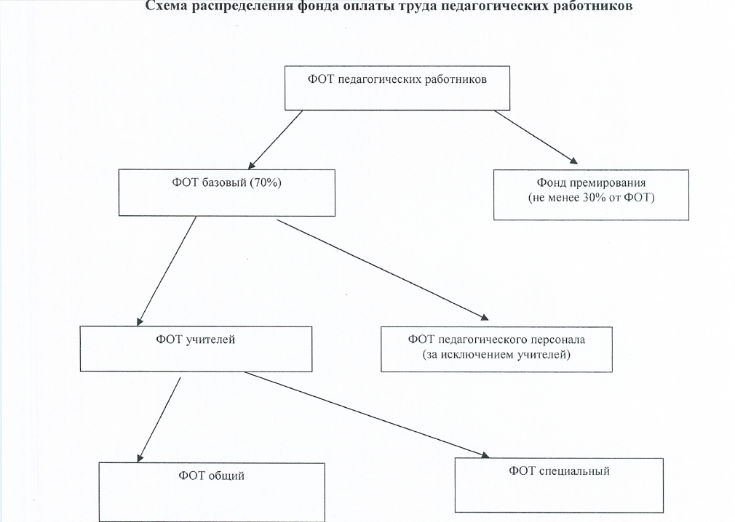
от 09.01.2016 г. N01/ лс)

